周口市科协开展2021年“全国科技
工作者日”系列活动

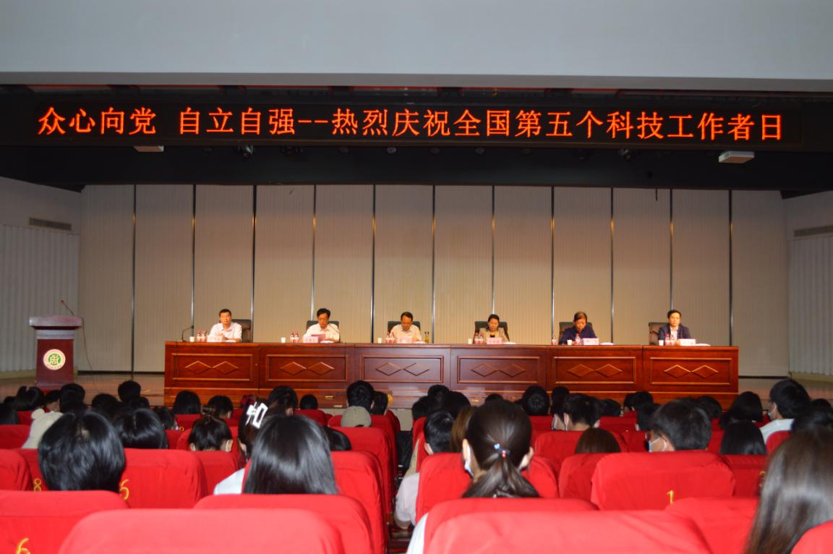
在“全国科技工作者日”到来之际，周口市科协围绕“众心向党、自立自强”这一主题，开展系列活动。
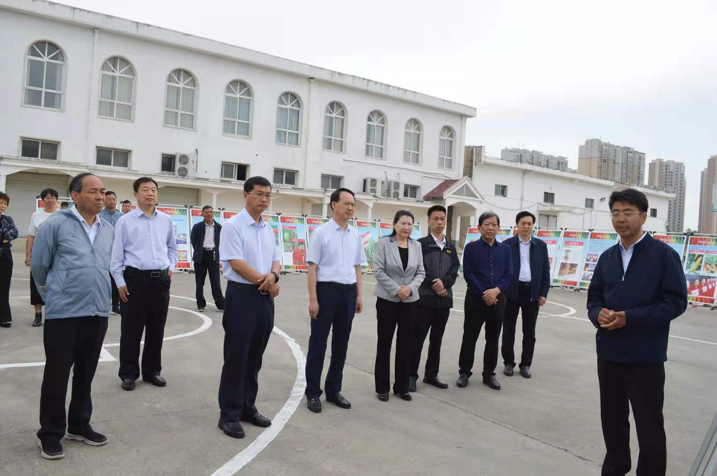
5月26日上午，周口市人大常委会副主任建志、周口市政协副主席李海燕及市科协领导班子一行，到市农科院、周口师范学院开展慰问活动，参观了市农科院和周口师院科技成就展，对科技工作者取得的成就表示赞赏，向科技工作者送上了节日问候和节日祝福，向科技工作者代表发放了慰问品，并与大家合影留念。

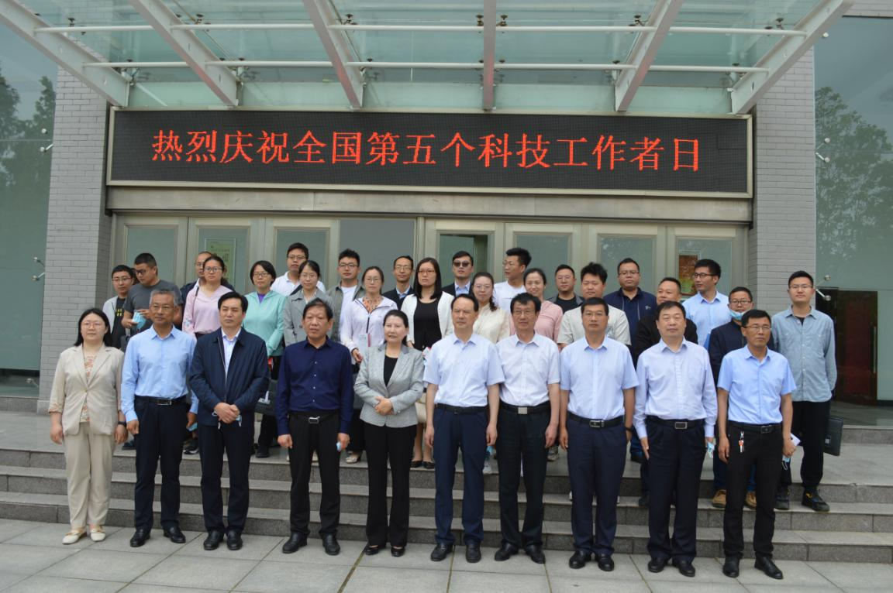
在周口师院音乐厅召开了2021年周口市“全国科技工作者日”座谈会。座谈会由市科协党组书记种飞主持，市人大副主任建志出席座谈会并作了重要讲话。
建志指出，近年来，在市委、市政府的正确领导下，在市人大、市政协关心支持下，各级科协团结带领全市广大科技工作者以强烈的主人翁意识和奋发有为的精神状态，积极投身科技创新和经济建设主战场，艰苦创业、潜心砺学，开拓进取、苦干实干，创造出了许多科技成果，为全市经济社会发展特别是实施创新驱动战略做出了重要贡献。他号召全市广大科技工作者要认真贯彻习近平新时代中国特色社会主义思想，按照市委、市政府决策部署，自觉肩负起引领科技创新、助推转型升级、服务新旧动能转换的历史使命，在打造“满城文化半城水，内联外通达江海”的中原港城中争当先锋，在决胜全面建成小康社会的实践中建功立业。
建志强调，广大科技工作者一定要提高政治站位，做“四个意识”的忠实践行者。一定要聚焦主题，做自主创新的示范引领者。一定要求真求实，做科学精神的大力弘扬者。
周口市中心医院副院长、主任医师吕燕平和周口农科院小麦研究所所长、研究员韩玉林同志代表全市科技工作者发言，周口师院青年科技工作者代表王乐，以“众心向党，自立强，为建设创新周口贡献科技力量”为题，向全市科技工作者发出倡议书。
市政协副主席李海燕、周口师院副校长毛健民、市科协主席刘汉瑜、市农科院党委书记马昭才出席了座谈会。市科协副主席杨国安、喻敬成，市科协四级调研员郑卫东、庞丹，市科协其他人员，全市学会代表，周口师院部分师生参加座谈会。

